Kabel do taśmy led rgbw rgbww 5x0,5 1MB
Jeśli masz w planach instalację jakiegokolwiek systemu led rgbw lub rgbww to koniecznie zaopatrz się w <strong>kabel do taśmy led rgbw rgbww 5x0,5 1MB</strong>. Sprawdź do czego on służy!

Kabel do taśmy led rgbw rgbww 5x0,5 1MB - do czego służy?
Kabel do taśmy led rgbw rgbww 5x0,5 1MB to nieodzowny element przy montażu systemu led rgbw lub rgbww. Jest on szczególnie przeznaczony do montażu modułów led rgbw, a także taśm led rgbw. Narzędzie to wykonane jest ze specjalnego stopu, który gwarantuje łatwość instalacji, a także zapewnia wysoką sprawność i trwałość kabla.
Kabel do taśmy led rgbw rgbww 5x0,5 1MB - zastosowanie

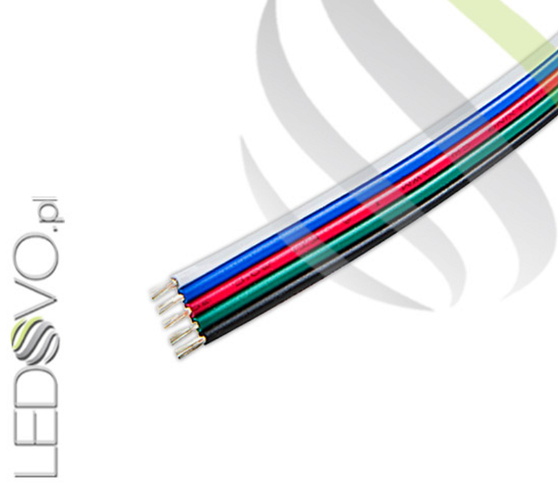
Kabel do taśmy led rgbw rgbww 5x0,5 1MB ma bardzo szerokie zastosowanie. Możemy użyć go przy instalacji oświetlenia led rgb: salonu, łazienki, gabinetu, lokali użytkowych, witryn sklepowych i w wielu innych pomieszczeniach. W każdym z nich ułatwi on montaż oświetlenia i zapewni jego długoletnią trwałość oraz sprawność. Sprawdźcie sami!
Gdzie kupić dobrej jakości produkty oświetleniowe?
Dobrej jakości oświetlenie i inne produkty, takie jak kabel do taśmy led rgbw rgbww 5x0,5 1MB kupisz w sklepie Ledovo. Wszystkie artykuły dostępne w sklepie nie tylko odznaczają się wysoką jakością, ale również mają przystępne ceny. Zachęcamy do zapoznania się ze szczegółowym asortymentem - z pewnością znajdziesz tam to czego potrzebujesz!

